Шилов Олег Павлович
Начальник УМВД России по Амурской области генерал-майор полиции
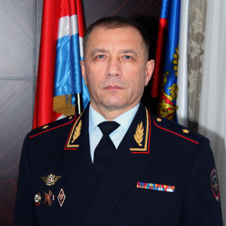
Генерал-майор полиции Олег Павлович Шилов родился 6 сентября 1972 года в Атяшевском районе Мордовской АССР.
В 1994 году окончил Мордовский ордена дружбы народов госуниверситет имени Н.П. Огарева по специальности «История», а в 1999 году – МГУ имени Н.П. Огарева по специальности «Юриспруденция».
На службу в органы внутренних дел поступил в июле 1994 года в ОВД по Атяшевскому району Республики Мордовия, где по 2008 год работал на различных должностях оперативных подразделений.
В сентябре 2008 года переведен на должность начальника ОВД по Чамзинскому муниципальному району Республики Мордовия.
В марте 2013 года назначен начальником отдела МВД России по Рузаевскому муниципальному району Республики Мордовия.
В ноябре 2014 года перешел на службу в МВД по Республике Мордовия на должность начальника управления организации общественного порядка и взаимодействия с органами исполнительной власти субъектов Российской Федерации и органами местного самоуправления.
24 сентября 2015 года назначен заместителем начальника полиции (по оперативной работе) МВД по Республике Мордовия.
С марта 2019 года по июль 2022 года служил в должности заместителя Министра внутренних дел по Республике Мордовия - начальника полиции.
Указом Президента Российской Федерации от 29 июля 2022 года полковник полиции Шилов Олег Павлович назначен на должность начальника УМВД России по Амурской области.
Олег Павлович имеет квалификационное звание «Мастер».
Награжден ведомственными медалями «За отличие в службе» трех степеней, медалями МВД России «За доблесть в службе» и «И.Д. Путилина».
Имеет почетное звание «Заслуженный работник МВД по Республике Мордовия».
Указом Президента Российской Федерации от 18 апреля 2019 года № 180 награжден медалью «За отличие в охране общественного порядка».

Ибрагимов Сергей Асхатович
Заместитель начальника УМВД России по Амурской области – начальник полиции полковник полиции
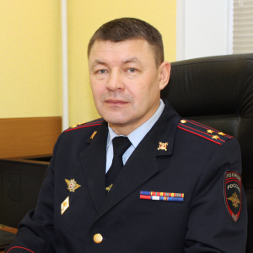
Сергей Асхатович Ибрагимов родился 12 сентября 1973 года в с.Альменево Курганской области. С 1974 года проживает на территории Амурской области. В 1995 году окончил Благовещенский государственный педагогический институт по специальности «История и социально-политические дисциплины», в 2002 году — Дальневосточный юридический институт МВД России по специальности «Юриспруденция», а в 2015 году — Академию управления МВД России по специальности «Менеджмент».
На службу в милицию поступил в 1995 году оперуполномоченным уголовного розыска Пограничного отдела внутренних дел г.Благовещенска. В данном подразделении территориального органа внутренних дел проработал около 10 лет, в том числе на руководящих должностях.
В 2005 году переведен в УВД Амурской области на должность заместителя начальника отдела – начальника отделения по раскрытию карманных краж отдела по раскрытию карманных краж и преступлений, в отношении иностранных граждан, оперативно-разыскной части (по линии уголовного розыска) (по раскрытию преступлений против имущественной безопасности граждан).
Работая в областном аппарате УМВД, дослужился до заместителя начальника управления уголовного розыска.
С 2017 года служил в должности заместителя начальника полиции (по оперативной работе) УМВД России по Амурской области.
7 февраля 2024 года полковник полиции Сергей Ибрагимов Министром внутренних дел Российской Федерации назначен на должность заместителя начальника Управления МВД России по Амурской области – начальника полиции.
Ибрагимов С.А. награжден медалями МВД России «За доблесть в службе», «За отличие в службе» III, II, I степени, наградным пистолетом Макарова, Почетной грамотой МВД РФ.
Женат, воспитывает двух сыновей.

Телин Юрий Николаевич
Заместитель начальника УМВД России по Амурской области – начальник следственного управления полковник юстиции
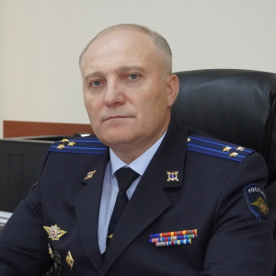
Полковник юстиции Юрий Николаевич Телин родился 3 июля 1971 года в с. Старое-Ардатово Ардатовского района Мордовской АССР. В 2003 году окончил Дальневосточный государственный университет по специальности «юриспруденция».
Свою службу в органах внутренних дел Юрий Николаевич начал в 1992 году в городе Находка с должности милиционера патрульно-постовой службы. Впоследствии работал в транспортной милиции, ГИБДД и уголовном розыске. Окончив юридический факультет, пришел на должность следователя в отдел внутренних дел города Находка. С 2014 по 2021 год являлся заместителем начальника следственного управления УМВД России по Приморскому краю.
22 сентября 2021 года полковник юстиции Юрий Телин Министром внутренних дел Российской Федерации назначен на должность заместителя начальника Управления МВД России по Амурской области – начальника Следственного управления.
Телин Ю.Н. награжден медалями МВД России «За отличие в службе» III, II, I степени, «За доблесть в службе».
Женат.

Переверзев Алексей Анатольевич
Заместитель начальника УМВД России по Амурской области полковник полиции
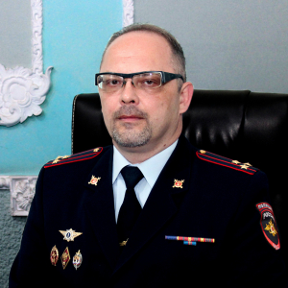
Алексей Анатольевич Переверзев родился 27 апреля 1976 года в г. Благовещенск Амурской области. На службу в органы внутренних дел поступил 2001 году.
Карьеру начинал с должности инспектора отдела комплектования управления по кадровой и воспитательной работе УВД Амурской области.
С 1 августа 2018 года Алексей Анатольевич возглавлял Управление по работе с личным составом УМВД России по Амурской области.
5 октября 2022 года полковник полиции Алексей Переверзев Министром внутренних дел Российской Федерации назначен на должность заместителя начальника Управления МВД России по Амурской области.
Переверзев А.А. награжден медалями МВД России «За отличие в службе» III, II, I степени, «За доблесть в службе», нагрудными знаками «За отличную службу в МВД» II, I степени, «Почетный сотрудник МВД», «За верность долгу».
Женат, воспитывает дочь и сына.

Калакуцкий Руслан Николаевич
Заместитель начальника УМВД России по Амурской области полковник внутренней службы
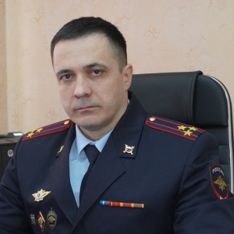
Руслан Николаевич Калакуцкий родился 22 апреля 1979 года в с. Перегоновка Кабелякского района Полтавской области. В 2000 году окончил Белгородский юридический институт МВД России по специальности «юриспруденция», в 2013 году – Российский государственный социальный университет - «финансы и кредит».
Имеет большой практический опыт служебной деятельности в Госавтоинспекции, в подразделениях по контролю за оборотом наркотиков и по работе с личным составом. В 2018 году возглавлял отдел организации тылового обеспечения УМВД России по Курской области, в 2020 руководил отделом организации тылового обеспечения в УМВД России по Липецкой области.
24 сентября 2021 года полковник внутренней службы Руслан Калакуцкий Министром внутренних дел Российской Федерации назначен на должность заместителя начальника Управления МВД России по Амурской области.
Калакуцкий Р.Н. награжден медалями МВД России «За отличие в службе» III, II, I степени.
Мастер спорта России по рукопашному бою, заслуженный мастер спорта по жиму штанги лежа.
Кандидат педагогических наук, доцент.
Женат, воспитывает дочь и сына.

Подразделения управления и обеспечения
Штаб
Начальник штаба УМВД России по Амурской области полковник внутренней службы Крамар Константин Александрович
Заместитель начальника штаба — начальник отдела анализа планирования и контроля штаба УМВД России по Амурской области подполковник внутренней службы Пискунова Анна Камильевна
Заместитель начальника штаба - начальник инспекции УМВД России по Амурской области полковник внутренней службы Коженков Игорь Александрович

Информационный центр
Начальник информационного центра УМВД России по Амурской области полковник внутренней службы Литус Илья Сергеевич
Заместитель начальника информационного центра УМВД России по Амурской области – начальник отдела оказания государственных услуг и пофамильного учета полковник внутренней службы Жариков Евгений Викторович
Заместитель начальника информационного центра УМВД России по Амурской области – начальник отдела статистики полковник внутренней службы Боков Николай Александрович

Тыл
Начальник тыла УМВД России по Амурской области майор внутренней службы Василенко Валерий Сергеевич

Центр информационных технологий, связи и защиты информации
Начальник центра информационных технологий, связи и защиты информации УМВД России по Амурской области майор внутренней службы Власенко Олеся Александровна

Центр финансового обеспечения
Начальник центра финансового обеспечения УМВД России по Амурской области полковник внутренней службы Громова Анастасия Александровна
Заместитель начальника центра финансового обеспечения УМВД России по Амурской области - начальник финансово-экономического отдела полковник внутренней службы Камышева Альбина Владимировна
Начальник отделения пенсионного обслуживания центра финансового обеспечения УМВД России по Амурской области майор внутренней службы Марченко Анна Геннадьевна

Правовой отдел
Начальник Правового отдела УМВД России по Амурской области полковник внутренней службы Зайцев Олег Александрович
Заместитель начальника Правового отдела УМВД России по Амурской области капитан внутренней службы Осинцев Константин Ильич
Заместитель начальника отдела - начальниу отделения (отделение судебно-исковой работы) Правового отдела УМВД России по Амурской области подполковник внутренней службы Никифорова Ольга Вячеславовна

Отдел информации и общественных связей
Начальник отдела информации и общественных связей УМВД России по Амурской области полковник внутренней службы Чебарёв Сергей Анатольевич
Заместитель начальника отдела информации и общественных связей УМВД России по Амурской области майор внутренней службы Бурмантов Андрей Сергеевич

Отдел делопроизводства и режима
Начальник отдела делопроизводства и режима полковник внутренней службы Чурсина Елена Александровна

Подразделения полиции

Управление уголовного розыска
Начальник управления уголовного розыска УМВД России по Амурской области полковник полиции Удовенко Сергей Владимирович
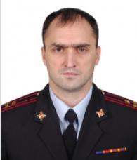
Заместитель начальника управления уголовного розыска УМВД России по Амурской области полковник полиции Мудрый Константин Константинович

Управление экономической безопасности и противодействия коррупции
Начальник управления экономической безопасности и противодействия коррупции УМВД России по Амурской области полковник полиции Бортников Денис Васильевич
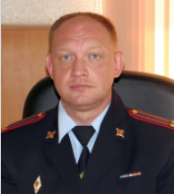

Управление по контролю за оборотом наркотиков
Начальник управления по контролю за оборотом наркотиков УМВД России по Амурской области полковник полиции Мажуго Роман Вячеславович
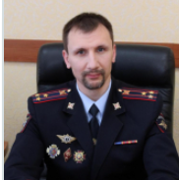
Заместитель начальника управления по контролю за оборотом наркотиков УМВД России по Амурской области полковник полиции Авидзба Алхаз Феликсович

Управление по работе с личным составом
Начальник управления по работе с личным составом УМВД России по Амурской области полковник полиции Скрипаль Сергей Васильевич
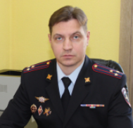
Заместитель начальника управления-начальник отдела (отдела кадров) УРЛС УМВД России по Амурской области полковник полиции Копытов Константин Геннадьевич

Центр по противодействию экстремизму

Оперативно-розыскная часть (по обеспечению безопасности лиц, подлежащих государственной защите)

Оперативно-розыскная часть собственной безопасности
Начальник ОРЧ СБ УМВД России по Амурской области полковник полиции Юдин Андрей Викторович

Отдел организации охраны общественного порядка на улицах и при проведении массовых мероприятий
Начальник отдела организации охраны общественного порядка на улицах и при проведении массовых мероприятий полковник полиции
Макаров Игорь Джемсович
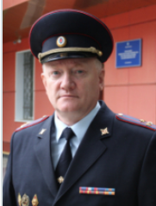

Отдел организации охраны, конвоирования и содержания подозреваемых, обвиняемых и лиц, подвергнутых административному аресту
Начальник отдела организации охраны и конвоирования спецучреждений полиции – управления организации охраны общественного порядка УМВД России по Амурской области полковник полиции
Орлов Андрей Викторович
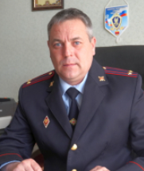

Отдел организации применения административного законодательства
Начальник отдела организации применения административного законодательства полковник полиции
Худяков Алексей Геннадьевич
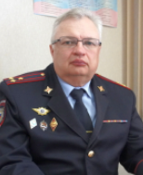
Заместитель начальника отдела организации применения административного законодательства
подполковник полиции Васин Александр Александрович

Отдел организации деятельности участковых уполномоченных полиции и подразделений по делам несовершеннолетних

Отдел по борьбе с противоправным использованием информационно-коммуникационных технологий
Начальник отдела по борьбе с противоправным использованием информационно-коммуникационных технологий полковник полиции
Голдов Виктор Алексеевич

Управление государственной инспекции безопасности дорожного движения
Начальник управления государственной инспекции безопасности дорожного движения УМВД России по Амурской области полковник полиции
Кобзарев Юрий Анатольевич
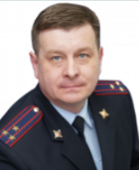
Заместитель начальника управления ГИБДД УМВД России по Амурской области
подполковник полиции Дубина Дмитрий Алексеевич
Заместитель начальника управления ГИБДД УМВД России по Амурской области
подполковник полиции Иващенко Андрей Геннадьевич

Оперативный отдел
Начальник оперативного отдела УМВД России по Амурской области полковник полиции
Овчинников Валентин Николаевич
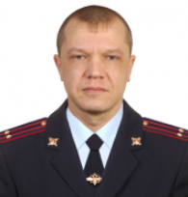
Заместитель начальника оперативного отдела УМВД России по Амурской области
майор полиции Тарасенко Антон Александрович
Дежурная часть

Экспертно-криминалистический центр
Начальник ЭКЦ УМВД России по Амурской области полковник полиции
Иванов Андрей Альбертович
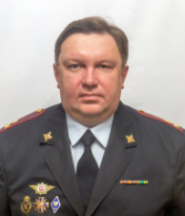
Заместитель начальника - начальник отдела специальных экспертиз ЭКЦ УМВД России по Амурской области
полковник полиции Егоров Константин Евгеньевич
Заместитель начальника ЭКЦ УМВД России по Амурской области подполковник полиции Ерёменко Евгений Георгиевич

Отдел организации дознания
Начальник отдела организации дознания УМВД России по Амурской области полковник полиции
Ларионов Дмитрий Александрович
Заместитель начальника отдела организации дознания УМВД России по Амурской области подполковник полиции
Шупилова Ольга Алексеевна

Центр кинологической службы
Начальник центра кинологической службы УМВД России по Амурской области подполковник полиции
Панов Андрей Викторович
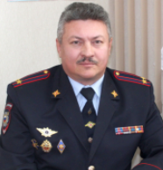
Заместитель начальника центра кинологической службы УМВД России по Амурской области подполковник полиции
Проскуров Дмитрий Владимирович
Управление по вопросам миграции
Начальник управления по вопросам миграции УМВД России по Амурской области подполковник полиции
Смирнова Анастасия Анатольевна
Заместитель начальника управления по вопросам миграции УМВД России по Амурской области
Даньшова Ольга Васильевна
Заместитель начальника управления по вопросам миграции УМВД России по Амурской области – начальник отдела разрешительно-визовой работы майор полиции
Гудов Денис Александрович

Центр профессиональной подготовки
Начальник центра профессиональной подготовки УМВД России по Амурской области полковник полиции
Сиротин Игорь Юрьевич
Заместитель начальника центра профессиональной подготовки УМВД России по Амурской области (по учебной работе) - начальник отдела (учебного отдела) полковник полиции
Пилюгина Татьяна Викторовна
Заместитель начальника Центра профессиональной подготовки УМВД России по Амурской области (по строевой части) полковник полиции
Буланов Константин Анатольевич
Заместитель начальника центра профессиональной подготовки УМВД России по Амурской области - начальник хозяйственного отдела полковник полиции
Корнеев Андрей Александрович

Следственное управление
Заместитель начальника УМВД России по Амурской области – начальник следственного управления полковник юстиции
Телин Юрий Николаевич
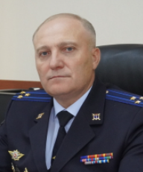
Полковник юстиции Юрий Николаевич Телин родился 3 июля 1971 года в с. Старое-Ардатово Ардатовского района Мордовской АССР. В 2003 году окончил Дальневосточный государственный университет по специальности «юриспруденция».
Свою службу в органах внутренних дел Юрий Николаевич начал в 1992 году в городе Находка с должности милиционера патрульно-постовой службы. Впоследствии работал в транспортной милиции, ГИБДД и уголовном розыске. Окончив юридический факультет, пришел на должность следователя в отдел внутренних дел города Находка. С 2014 по 2021 год являлся заместителем начальника следственного управления УМВД России по Приморскому краю.
22 сентября 2021 года полковник юстиции Юрий Телин Министром внутренних дел Российской Федерации назначен на должность заместителя начальника Управления МВД России по Амурской области – начальника Следственного управления.
Телин Ю.Н. награжден медалями МВД России «За отличие в службе» III, II, I степени, «За доблесть в службе».
Женат.
Заместитель начальника Следственного управления УМВД России по Амурской области полковник юстиции
Бортновский Павел Евгеньевич
Заместитель начальника Следственного управления - начальник следственной части УМВД России по Амурской области полковник юстиции
Драгунова Оксана Леонидовна

Органы и учреждения УМВД России по Амурской области
ФКУЗ «Медико-санитарная часть Министерства внутренних дел Российской Федерации по Амурской области»
Начальник медико-санитарной часть Министерства внутренних дел Российской Федерации по Амурской области подполковник внутренней службы
Зайцев Александр Сергеевич
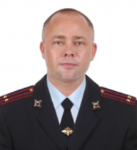
Заместитель начальника медико-санитарной часть Министерства внутренних дел Российской Федерации по Амурской области – начальник комиссии – врач (военно-врачебная комиссия) полковник внутренней службы
Богатырев Виктор Евгеньевич

ФКУ «Центр хозяйственного и сервисного обеспечения Управления Министерства внутренних дел Российской Федерации по Амурской области»
Начальник ФКУ "ЦХиСО УМВД России по Амурской области" подполковник внутренней службы
Цепляев Роман Юрьевич
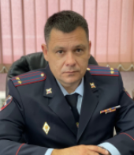
Заместитель начальника центра - начальник отдела обеспечения материально-техническим имуществом и эксплуатации имущественного комплекса ФКУ "ЦХиСО УМВД России по Амурской области" подполковник внутренней службы
Цветков Владимир Владимирович
Заместитель начальника ФКУ "ЦХиСО УМВД России по Амурской области" подполковник внутренней службы
Чипизубов Александр Николаевич
Территориальные органы
МУ МВД России «Благовещенское»
РУКОВОДСТВО
Начальник МУ МВД России "Благовещенское" полковник полиции
Игорь Николаевич Филичкин
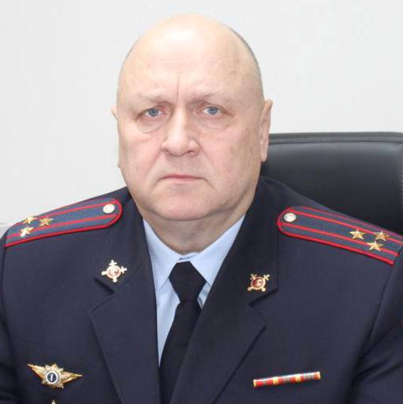
Заместитель начальника МУ МВД России "Благовещенское" – начальник полиции, полковник полиции Яковлев Василий Леонидович
Заместитель начальника МУ МВД России "Благовещенское" - начальник следственного управления, полковник юстиции Мальковец Андрей Александрович
Заместитель начальника МУ МВД России "Благовещенское" – начальник ОРЛС, подполковник полиции Черней Алексей Владимирович
Заместитель начальника МУ МВД России "Благовещенское", полковник внутренней службы Лапердин Николай Юрьевич

МО МВД России «Тындинский»
РУКОВОДСТВО
Начальник МО МВД России «Тындинский» подполковник полиции
Сватенко Сергей Владимирович
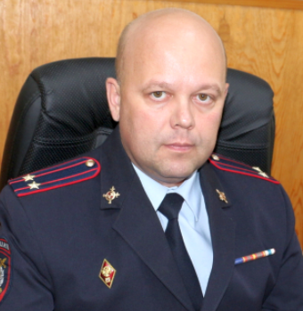
Заместитель начальника МО МВД России «Тындинский» – начальник полиции, подполковник полиции Кузнецов Алексей Владимирович
Заместитель начальника МО МВД России «Тындинский», подполковник внутренней службы Емельянова Галина Вячеславна
Заместитель начальника МО МВД России «Тындинский» - начальник ОРЛС, подполковник полиции Темирханов Манвел Карпович
МО МВД России «Михайловский»
РУКОВОДСТВО
Начальник МО МВД России «Михайловский» подполковник полиции
Авидзба Вадим Феликсович
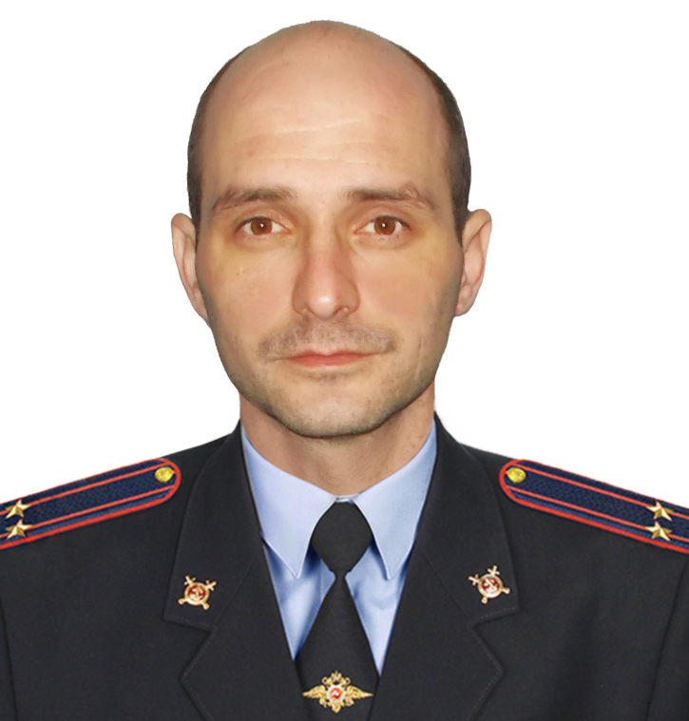
Заместитель начальника МО МВД России «Михайловский» – начальник полиции, подполковник полиции Овчинников Александр Николаевич
Заместитель начальника МО МВД России «Михайловский», майор внутренней службы Худолей Сергей Валерьевич
Заместитель начальника МО МВД России «Михайловский» – начальник СО подполковник юстиции Барсук Андрей Петрович
Заместитель начальника отдела МВД России «Михайловский» (по работе с личным составом) подполковник полиции Козлов Сергей Николаевич

МО МВД России «Белогорский»
РУКОВОДСТВО
Начальник МО МВД России «Белогорский» полковник полиции
Авидзба Давид Феликсович
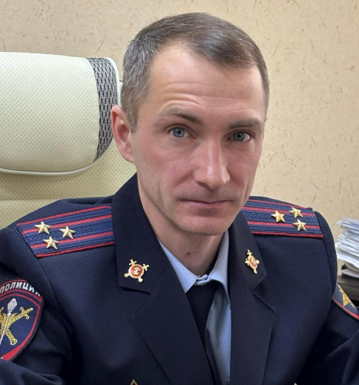
Заместитель начальника отдела МВД России – начальник полиции МО МВД России «Белогорский», подполковник полиции Шепелев Андрей Сергеевич
Заместитель начальника - начальник следственного отдела МО МВД России «Белогорский», подполковник юстиции Красилова Ирина Валерьевна
Заместитель начальника МО МВД России «Белогорский», полковник внутренней службы Астафьев Виталий Сергеевич
Заместитель начальника отдела МО МВД России «Белогорский» - начальник отделения (отделение по работе с личным составом), подполковник полиции Смирнова Евгения Вячеславовна

МО МВД России «Шимановский»
РУКОВОДСТВО
Начальник МО МВД России «Шимановский» подполковник полиции
Едаков Евгений Александрович
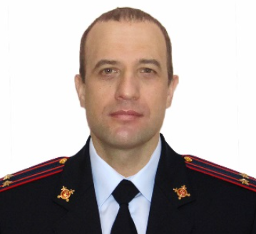
Заместитель начальника МО МВД России «Шимановский» подполковник внутренней службы Киреев Андрей Александрович
Заместитель начальника МО МВД России «Шимановский» – начальник следственного отдела подполковник юстиции Калитина Ольга Александровна
Заместитель начальника МО МВД России «Шимановский» – начальник отделения (ОРЛС) полковник полиции Бахвалова Людмила Сергеевна

МО МВД России «Октябрьский»
РУКОВОДСТВО
Начальник МО МВД России «Октябрьский» подполковник полиции
Павлов Кирилл Юрьевич
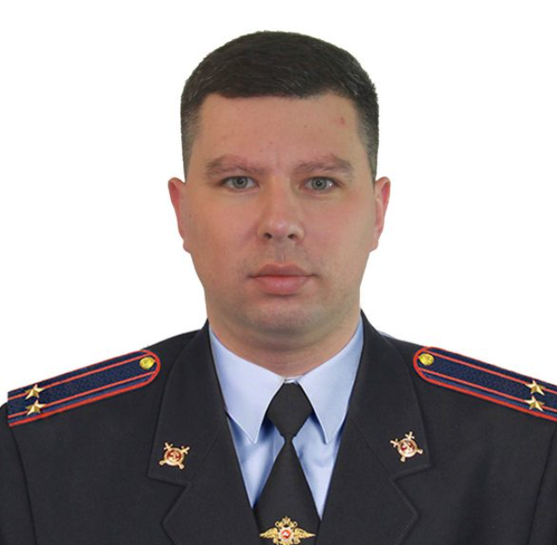
Заместитель начальника МО МВД России «Октябрьский» – начальник следственного отделения, подполковник юстиции Фидяинов Виктор Владимирович
Заместитель начальника полиции (по ООП), подполковник полиции Свистун Роман Сергеевич

МО МВД России «Зейский»
РУКОВОДСТВО
Начальник МО МВД России «Зейский» подполковник полиции
Садовский Сергей Алексеевич
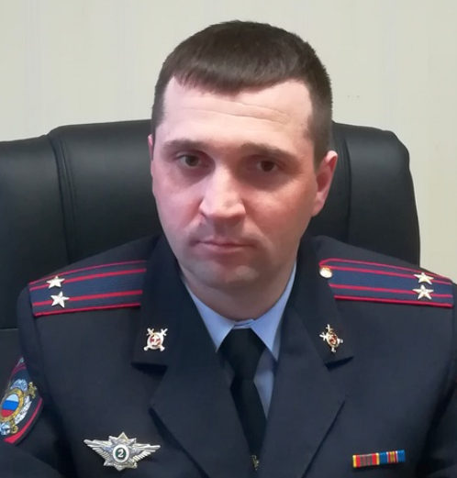
Заместитель начальника МО МВД России «Зейский» - начальник полиции, подполковник полиции Крюков Владимир Николаевич
Заместитель начальника полиции по охране общественного порядка МО МВД России «Зейский», майор полиции Бондаренко Марина Анатольевна
Заместитель начальника МО МВД России «Зейский» - начальник СО, подполковник юстиции Мартынова Ирина Александровна
Заместитель начальника МО МВД России «Зейский», подполковник внутренней службы Пратына Анна Александровна
Заместитель начальника отдела МВД России - начальник отделения (отделения по работе с личным составом) МО МВД России «Зейский», капитанполиции Авдашова Любовь Геннадьевна

МО МВД России «Бурейский»
Начальник МО МВД России «Бурейский» | Кузнецов Алексей Сергеевич
Начальник УУП и ПДН МО МВД России «Бурейский» | Бабич Фёдор Андреевич
Начальник ОУР МО МВД России «Бурейский» | Лещев Дмитрий Евгеньевич
Заместитель начальника (ООП) МО МВД России «Бурейский» | Черников Руслан Валерьевич

ОМВД России «Серышевский»
РУКОВОДСТВО
Начальник ОМВД России «Серышевский» подполковник полиции
Макаров Василий Александрович
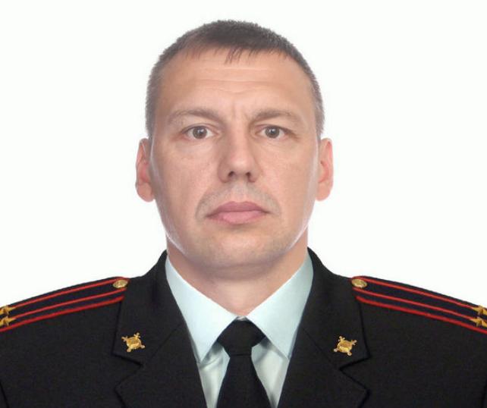
Заместитель начальника ОМВД - начальник полиции ОМВД России «Серышевский», подполковник полиции Слугин Сергей Михайлович
Заместитель начальника ОМВД России «Серышевский», подполковник внутренней службы Морозова Александра Юрьевна
Заместитель начальника отдела СО ОМВД России «Серышевский», капитан юстиции Зайцева Татьяна Николаевна

МО МВД России «Райчихинское»
РУКОВОДСТВО
Начальник МО МВД России «Райчихинское» подполковник полиции
Евсеенко Александр Владимирович
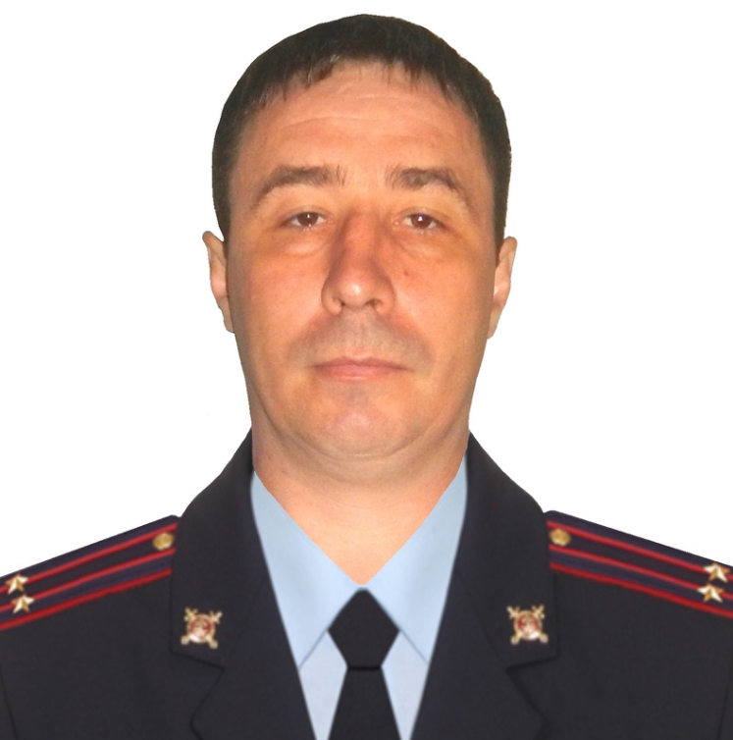
Заместитель начальника МО МВД России «Райчихинское» - начальник полиции, подполковник полиции Музыченко Виктор Николаевич
Заместитель начальника отдела МВД - руководитель группы "Группа по работе с личным составом" МВД России «Райчихинское», подполковник полиции Кочубей Игорь Владимирович
аместитель начальника МО МВД России «Райчихинское» – начальник следственного отдела подполковник юстиции Подберезная Екатерина Павловна

ОМВД России «Ивановский»
РУКОВОДСТВО
Начальник ОМВД России «Ивановский» подполковник полиции
Константин Петрович Жарков
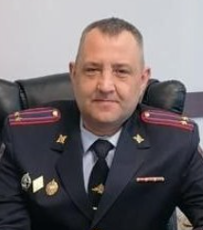
Заместитель начальника ОМВД России «Ивановский» – начальник полиции, подполковник полиции Петров Владимир Олегович
Заместитель начальника ОМВД России «Ивановский» - начальник СО, подполковник юстиции Водопьянова Алена Юрьевна
Заместитель начальника ОМВД России «Ивановский» - руководитель группы по работе с личным составом подполковник полиции Ельцов Олег Владимирович

ОМВД России «Тамбовский»
РУКОВОДСТВО
Начальник ОМВД России «Тамбовский» подполковник полиции
Олег Иванович Семилетов
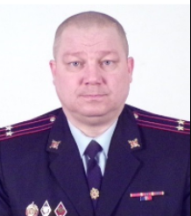
Заместитель начальника ОМВД России «Тамбовский», майор внутренней службы Деденёв Денис Борисович
Заместитель начальника - начальник СО ОМВД России «Тамбовский», подполковник юстиции Горлов Иван Владимирович
Заместитель начальника отдела МВД России -руководитель группы (группы во работе с личным составом) ОМВД России «Тамбовский», подполковник полиции Савёлов Станислав Иванович

МО МВД России «Свободненский»
РУКОВОДСТВО
Начальник МО МВД России «Свободненский» подполковник полиции
Антон Юрьевич Короткоручко
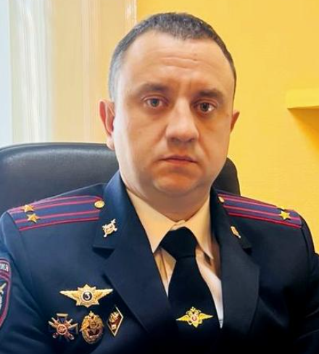
Заместитель начальника – начальник полиции МО МВД России «Свободненский», подполковник полиции Середин Алексей Иванович
Заместитель начальника МО МВД России «Свободненский», подполковник внутренней службы Дубовихин Денис Борисович
Заместитель начальника МО МВД России «Свободненский», майор юстиции Буздык Алена Сергеевна

ОМВД России «Магдагачинский»
РУКОВОДСТВО
Начальник ОМВД России «Магдагачинский», подполковник полиции Юдалевич Дмитрий Владимирович
Заместитель начальника ОМВД России «Магдагачинский», майор полиции Редька Евгений Сергеевич
Заместитель начальника ОМВД России «Магдагачинский» - руководитель группы (група по работе с личным составом), майор полиции Печенькова Виктория Алексеевна
Заместитель начальника ОМВД России «Магдагачинский», подполковник внутренней службы Рагозина Екатерина Григорьевна

ОМВД России по ЗАТО Циолковский
РУКОВОДСТВО
Начальник ОМВД России по ЗАТО Циолковский подполковник полиции
Левицкий Максим Викторович
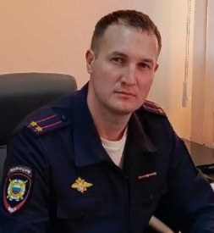
Заместитель начальника ОМВД России – начальник полиции ОМВД России по ЗАТО Циолковский, подполковник полиции Макеев Сергей Александрович
Заместитель начальника ОМВД России – начальник следственного отделения ОМВД России по ЗАТО Циолковский, подполковник юстиции Беляева Ирина Алексеевна
Заместитель начальника ОМВД России - начальник отделения (ОРЛС) ОМВД России по ЗАТО Циолковский, майор полиции Ениш Елена Александровна
Заместитель начальника ОМВД России по ЗАТО Циолковский, майор внутренней службы Демьяненко Вера Николаевна

ОМВД России «Сковородинский»
РУКОВОДСТВО
Начальник ОМВД России «Сковородинский» подполковник полиции
Роман Викторович Карасюк
Заместитель начальника отдела - руководитель ГРЛС (группа по работе с личным составом) ОМВД России «Сковородинский», подполковник полиции Арзамасова Татьяна Владимировна
Заместитель начальника отдела - начальник следственного отделения ОМВД России «Сковородинский», подполковник юстиции Порсина Татьяна Александровна
Заместитель начальника ОМВД России «Сковородинский», подполковник внутренней службы Карымова Татьяна Николаевна

МО МВД России «Мазановский»
РУКОВОДСТВО
Начальник МО МВД России "Мазановский" подполковник полиции
Олег Михайлович Осипов
Помощник начальника отдела - начальник отделения по работе с личным составом МО МВД России «Мазановский», подполковник полиции Омельчук Олег Евгеньевич
Начальник отделения ГИБДД Сухинов Роман Игоревич
Заместитель начальника отделения полиции по Селемджинскому району Романов Владимир Анатольевич

ОМВД России «Завитинское»
Начальник ОМВД России "Завитинское" майор полиции
Николай Юрьевич Шорбан
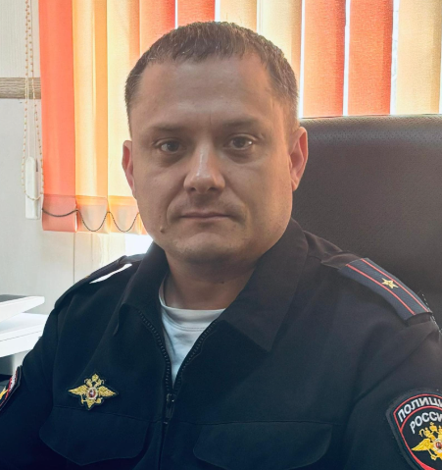
Заместитель начальника ОМВД -руководитель группы (ГРЛС)«Завитинское» | Байкова Оксана Анатольевна
Врио начальника Отделения по вопросам миграции | Синенко Анастасия Игоревна
Начальник отделения ГИБДД | Пушков Андрей Викторович

